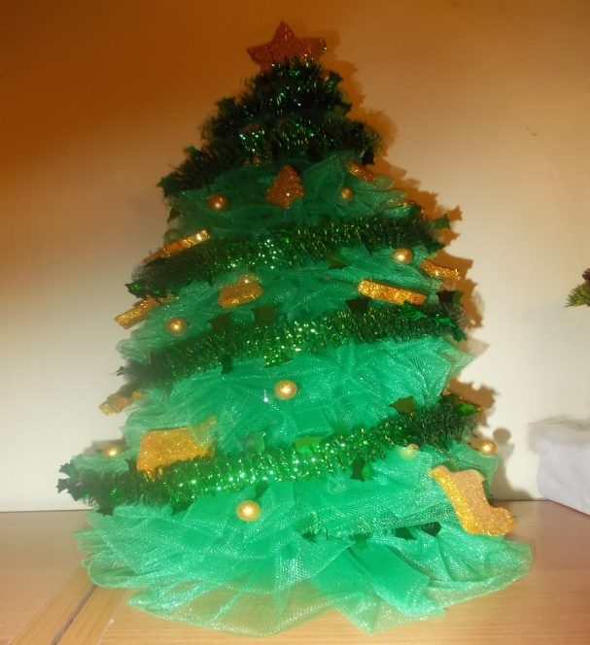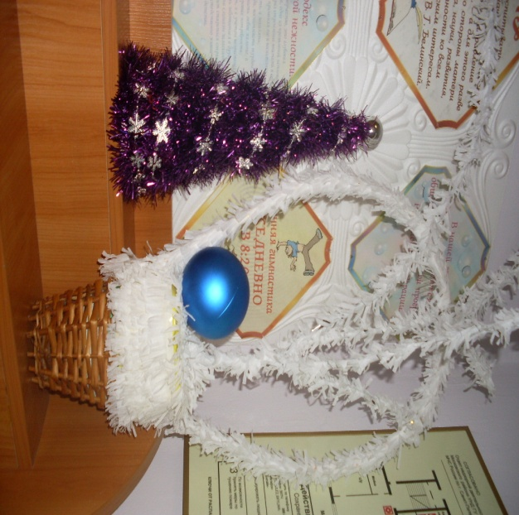
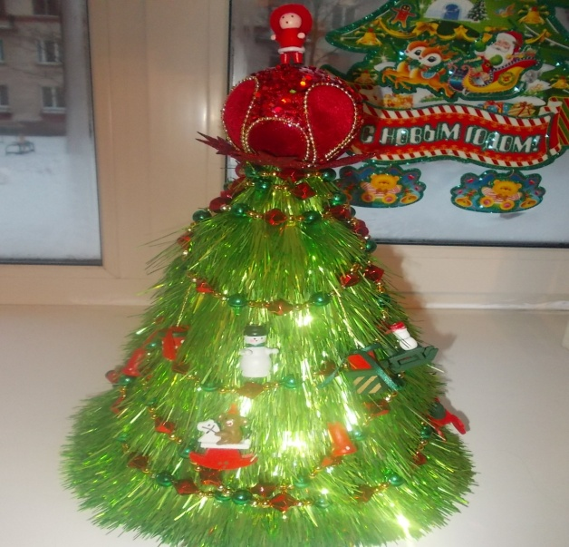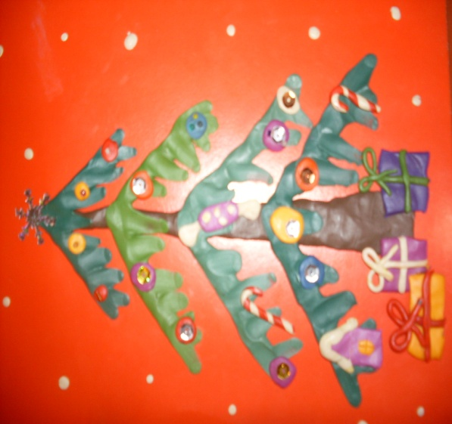
Совместная деятельность : «Зимняя сказка».
Вьётся ветер белой птицей,
Будоража снег-снежок.
Он в окно моё стучится:
"С новым годом, мой дружок!"
К нам в зелёном одеяньи
Гостья из лесу пришла,
Шумное зверят собранье
За собою привела.
Воспитатель в.к.к.
Кукуева Н.Ю.
ГБДОУ №279

